Національний Технічний Університет України “КПІ”
Навчально-науковий комплекс
«Інститут прикладного системного аналізу»

Моделювання економіки перехідного періоду

ЛAБОРАТОРНА РОБОТА № 4

Побудова математичних моделей з трендом та прогнозів на їх основі за допомогою пакету Eviews

Виконавці роботи  студенти гр. КА-41  бригада № 5  Барзій Ілля  Лєсніков Богдан  Шрам Владислав | Прийняла  Кузнєцова Наталія Володимирівна

_____________________
^{(підпис, дата)}

КИЇВ 2017

Опис даних:назва ряду:NONERVNS, кількість даних в часовому ряді:787
Розмір навчальної вибірки: 783 .
Розмір перевірочної вибірки: 4 .

Моделі:
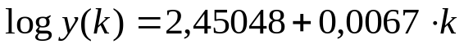 | тренд 1-го порядку

тренд 2-го порядку

,  де  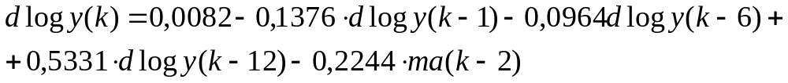 | АРІКС(4,1,4)

АР(4)

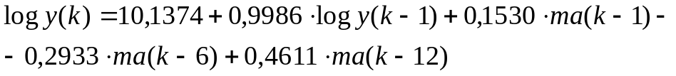 | АРКС(4,4)

Таблиця статистичних характеристик моделей:

 | R2 | Sum squared resid | DW
Тренд 1-го порядку | 0.968473 | 59.33613 | 0.002175
Тренд 2-го порядку | 0.989631 | 19.51537 | 0.006451
АРІКС(4,1,4) | Для АРІКС моделі можете не заповнювати у зв’язку з необхідністю написання власної програми для обчислення відповідних характеристик (бажаючі можуть реалізовувати)
АР(4) | 0.389767 | 0.071358 | 1.868695
АРКС(4,4) | 0.424710 | 0.067233 | 1.816736

Таблиця результатів статичного прогнозування на _4_ кроки вперед
Час | Реальне значення ряду “logy” | Математична модель
Час | Реальне значення ряду “logy” | Тренд 1-го порядку |  | АРІКС(4,1,4) | АР(1) | АРКС(1,4)
2008/4 | 7.376884 | 7.709120 |  | 7.373459 | 7.376508 | 7.374019
2008/5 | 7.377821 | 7.715831 |  | 7.378728 | 7.380765 | 7.381093
2008/6 | 7.380817 | 7.722543 |  | 7.382456 | 7.381701 | 7.379861
2008/7 | 7.383368 | 7.729255 |  | 7.388180 | 7.384693 | 7.386750
Середньоквадратична похибка прогнозу |  | 0.3395 | 0.0031 |  | 0.0017 | 0.0028
MAE |  | -4,6 | -0,0133 |  | -0,0162 | -0,0096
MAPE |  | 4,6 | 0,0365 |  | 0,0187 | 0,0355
Коефіцієнт Theil-а |  | 0,0618 | 0,0006 |  | 0,0003 | 0,0005

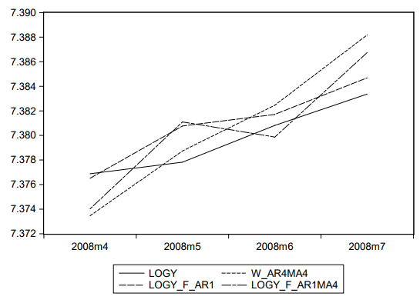
Рис. 1 Графіки реальних та прогнозних значень отриманих при статичному прогнозуванні

Таблиця результатів динамічного прогнозування на 4_ кроки вперед
Час | Реальне значення ряду “logy” | Математична модель
Час | Реальне значення ряду “logy” | АРІКС(4,1,4) | АР(1) | АРКС(1,4)
2008/4 | 7.376884 | 7.373459 | 7.376508 | 7.374019
2008/5 | 7.377821 | 7.378257 | 7.380389 | 7.377794
2008/6 | 7.380817 | 7.381748 | 7.384266 | 7.380335
2008/7 | 7.383368 | 7.388512 | 7.388137 | 7.386123
Середньоквадратична похибка прогнозу |  | 0,0031 | 0,0032 | 0,002
MAE |  | -0,0104 | -0,0356 | 0,0021
MAPE |  | 0, 0337 | 0,0378 | 0,0207
Коефіцієнт Theil-а |  | 0,00058 | 0,00059 | 0,0039

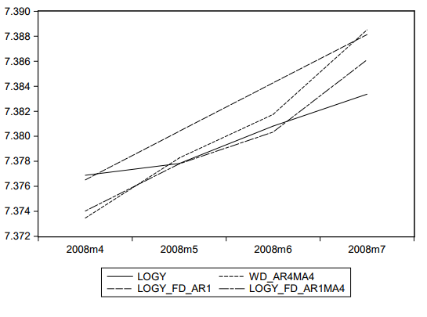
Рис. 2 Графіки реальних та прогнозних значень отриманих при динамічному прогнозуванні

Опис даних: назва ряду:Revolns, кількість даних в часовому ряді:487
Розмір навчальної вибірки: 483 .
Розмір перевірочної вибірки: 4 .

Моделі:
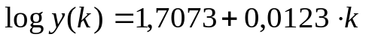 | тренд 1-го порядку

тренд 2-го порядку

,  де | АРІКС(4,1,4)

АР(4)

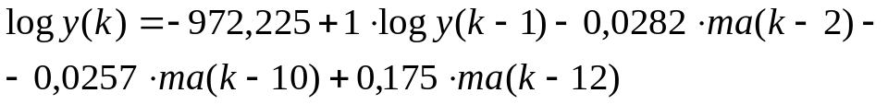 | АРКС(4,4)

Таблиця статистичних характеристик моделей:

 | R2 | Sum squared resid | DW
Тренд 1-го порядку | 0.939616 | 91.63596 | 0.008013
Тренд 2-го порядку | 0.992972 | 10.66530 | 0.066112
АРІКС(4,1,4) | Для АРІКС моделі можете не заповнювати у зв’язку з необхідністю написання власної програми для обчислення відповідних характеристик (бажаючі можуть реалізовувати)
АР(4) | 0.999535 | 0.696204 | 1.923692
АРКС(4,4) | 0.999530 | 0.703820 | 1.871936

Таблиця результатів статичного прогнозування на _4_ кроки вперед
Час | Реальне значення ряду “logy” | Математична модель
Час | Реальне значення ряду “logy” | Тренд 1-го порядку |  | АРІКС(4,1,4) | АР(1) | АРКС(1,4)
2008/4 | 6.854987 | 7.671619 |  | 6.861788 | 6.852240 | 6.862612
2008/5 | 6.860559 | 7.683942 |  | 6.875140 | 6.857709 | 6.868630
2008/6 | 6.866621 | 7.696265 |  | 6.887314 | 6.863253 | 6.873316
2008/7 | 6.870365 | 7.708588 |  | 6.900004 | 6.869285 | 6.879720
Середньоквадратична похибка прогнозу |  | 0,827 | 0,0198 |  | 0,0027 | 0,008
MPE |  | -12,0494 | -0,2611 |  | 0,0366 | -0,1156
MAPE |  | 12,0494 | 0,2611 |  | 0,0366 | 0,1156
Коефіцієнт Theil-а |  | 1,1534 | 0,0038 |  | 0,0005 | 0,0015

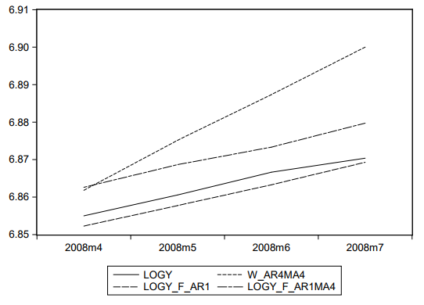
Рис. 1 Графіки реальних та прогнозних значень отриманих при статичному прогнозуванні

Таблиця результатів динамічного прогнозування на 4_ кроки вперед
Час | Реальне значення ряду “logy” | Математична модель
Час | Реальне значення ряду “logy” | АРІКС(4,1,4) | АР(1) | АРКС(1,4)
2008/4 | 6.854987 | 6.861788 | 6.852240 | 6.862612
2008/5 | 6.860559 | 6.875140 | 6.854975 | 6.876256
2008/6 | 6.866621 | 6.887314 | 6.857697 | 6.888798
2008/7 | 6.870365 | 6.900004 | 6.860405 | 6.901670
Середньоквадратична похибка прогнозу |  | 0.0198 | 0.0074 | 0.0211
MPE |  | -0,2611 | 0,099 | -0,2797
MAPE |  | 0,2611 | 0,099 | 0,2797
Коефіцієнт Theil-а |  | 0,0038 | 0,0014 | 0,0040

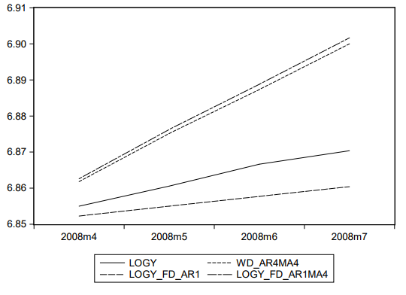
Рис. 2 Графіки реальних та прогнозних значень отриманих при динамічному прогнозуванні

Дайте письмові висновки за виконаною роботою.
Під час викнонання даної лабораторної роботи ми навчилися вираховувати тренд та сезонність при пробудові математичних моделей часових рядів. Також ми навчилися будувати прогнози за допомогою Eviews і закріплені навички користування цим середовищем.
При дослідженні часового ряду NONREVNS – розмір не поновлюємих споживчіх кредитів, всі з побудованих моделей( тренд, АРІКС, АР, АРКС) дали гарну точність та можуть бути використані для прогнозування виходячи з коефіцієнту Тейля. При статичному оцінюванні найкращій результат досягнений АР(1),а при динамічному АРКС(1,4)
При дослідженні часового ряду Revolns – загальний розмір кредитів, всі моделі окрім тренду дали гарну точність та можуть бути використані для прогнозування виходячи з коефіцієнту Тейля. Модель тренду мала коеф. >1 та на може бути використана для ефективного оцінювання. При статичному і динамічному оцінюванні найкращій результату досягла модель AP(1).
В обох випадках для навчання використовувалися всі дані окрім останніх чотирьох, а інші для перевірки моделей.

